Vzdelávacie úlohy z predmetu Zariadenie závodov - učebného odboru – obchodná prevádzka – práca pri príprave jedál na 29.týždeň – 15.3.2021-19.3.2021

Názov témy:
Hygiena a bezpečnosť pri práci so sporákmi.

Z uvedenej témy si napíš poznámky do zošita a vypracuj odpovede na nasledujúce otázky.

- Aké najčastejšie úrazy sa vyskytujú pri príprave horúcich jedál?
- Aké najdôležitejšie zásady treba dodržiavať pri prevencii pred úrazmi?

Hygiena a bezpečnosť pri práci so sporákmi

Prevencia pred úrazmi môže významne znížiť úrazovosť. Zamestnávatelia ako aj zamestnanci sú zodpovední za bezpečnosť a ochranu zdravia na pracovisku.
Popáleniny a obareniny sa často vyskytujú pri príprave horúcich jedál.

Z tohto dôvodu treba dodržiavať tieto najdôležitejšie zásady:
- zabezpečiť zamestnancom školenie ako manipulovať s horúcimi predmetmi,
- všetky inštalácie, opravy a úpravy môže vykonávať len odborník,
- nechávať panvice a hrnce cielene ďalej od okraja sporáka,
- zdvíhať horúce predmety so suchou tkaninou,
- dbať na pravidelné prehliadky a nastavenie všetkých elektrických a plynových zariadení na tepelnú úpravu pokrmov.

Dodržiavaním bezpečnostných zásad sa vyhneme úrazom.
Pre prípad, že sa vyskytne značné množstvo plynu v ovzduší, mala by byť zabezpečená vhodná ventilácia na osvieženie ovzdušia. V závislosti na koncentrácii plynu a dobe vystavenia môže nám zapríčiniť bolesti hlavy, potenie, zrýchlené dýchanie, zrýchlený tep, lapanie po dychu, závrat, depresiu a trasenie. Pri vysokej koncentrácii to môže viesť k odsunu kyslíka a následne k jeho nedostatku. To môže zapríčiniť znížený úsudok, mdloby a dokonca smrť. K uduseniu môže dôjsť rýchlo bez dostatočného času na evakuáciu.

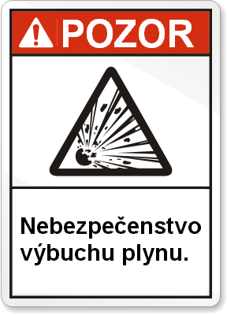

Pozor nebezpečenstvo výbuchu plynu

